项目名称：规模化猪场智能化升级及粪污资源化利用改造项目
项目建设单位名称：汤原县梧桐河金泽牧业

项目编制单位名称：汤原县梧桐河金泽牧业

编制时间：2026 年 04 月21 日

一、项目背景、必要性及可行性

（一）项目背景
当前我国生猪养殖行业正朝着标准化、智能化、生态化方向转型升级，传统规模化猪场普遍存在养殖设备自动化程度低、环境调控能力薄弱、粪污处理设施不完善、疫病防控水平不足等问题，既制约了生猪养殖效率与生产性能，也难以满足畜禽养殖污染防治与绿色养殖政策要求。
为全面提升猪场生产管理水平、降低养殖成本、实现粪污资源化高效利用，筑牢动物疫病防控防线，契合现代畜牧业高质量发展导向，本项目立足现有规模化猪场基础，实施全方位智能化改造升级与粪污处理设施改扩建，推动猪场生产、环保、防疫全流程规范化、现代化，助力生猪产业提质增效。

（二）项目必要性
1.提升养殖智能化水平，实现高效精准养殖
现有猪场养殖设备以人工操作为主，环境调控、饲喂管理等环节精准度不足，劳动力成本高、生产效率低。通过配备自动化通风、温控、环境监测、精准饲喂等智能化设备，可实现猪舍环境全自动调控、饲料精准投喂、养殖数据实时采集，大幅降低人工投入，提升生猪生长性能与养殖效益，推动传统养殖向智慧养殖转型。
2.完善粪污处理设施，践行绿色生态养殖
猪场粪污若处理不当，易造成环境污染，同时浪费有机资源。改扩建粪污收集、贮存、处理、运输、利用全流程设施，实现粪污干湿分离、无害化处理与资源化利用，既能满足畜禽养殖污染防治法律法规要求，又能将粪污转化为有机肥原料，实现种养结合，达成生态效益与经济效益双赢。
3.补齐设施短板，筑牢疫病防控防线
通过改造升级配怀舍、妊娠舍、产房等各类养殖圈舍，完善人员物资洗消、车辆烘干、病死猪处理等附属设施，实现场区生物安全分区管理，有效阻断疫病传播途径，提升猪场疫病监测与防控能力，保障生猪养殖生物安全，稳定生猪生产供应。
4.达标规模化养殖标准，规范生产运营
改造后猪场各类圈舍及水电、采暖、通风等配套设施全面达到规模化猪场建设标准，附属生产设施设备完善，可实现规范化、标准化、规模化养殖，提升养殖场综合竞争力，符合现代畜牧业规模化、集约化发展趋势。

（三）项目可行性
1.政策可行性
项目符合国家及地方关于畜牧业现代化升级、畜禽粪污资源化利用、动物疫病防控等相关产业政策，契合生猪标准化规模养殖扶持政策导向，具备良好的政策支撑环境。
2.技术可行性
项目所采用的智能化养殖设备、粪污处理技术均为行业成熟技术，设备性能稳定、操作便捷，配套设施改造工艺成熟，同时可依托专业养殖技术团队与设备供应商提供技术指导，保障项目顺利实施与后期稳定运行。
3.经济可行性
项目总投资 1300 万元，投资规模合理，项目实施后可通过降低人工成本、提高饲料利用率、提升生猪成活率、减少疫病损失、实现粪污资源化收益等方式，有效降低养殖成本、提升养殖利润，具备良好的经济效益，投资回报可行。
4.实施可行性
项目建设单位具备多年生猪养殖经验，拥有完善的养殖管理团队与运营基础，现有场地、基础设施可满足改造升级需求，施工条件便利，能够保障项目在实施期限内高效完成。

二、项目建设单位基本情况

（一）养殖场基础信息
养殖场建成年份：2006 年；
项目建设前总投资：240 万元；
设计商品猪出栏规模：20000 头/年；
设计能繁母猪存栏规模：1000 头；
上年商品猪实际出栏量：4000 头；
上年末能繁母猪存栏量：500 头。

（二）养殖运营情况
1.饲养成本：每头商品猪全程饲养成本约 1750 元，主要包括饲料、人工、防疫、水电、兽药等费用，成本结构合理，具备一定成本管控能力。
2.PSY（能繁母猪年提供断奶仔猪数）：现有水平为 23 头，项目改造后预计提升至 25 头，养殖生产性能将大幅优化。
3.规章制度建设：已建立完善的生猪饲养管理、防疫消毒、兽药使用、粪污处理、安全生产等全套规章制度，实现养殖全过程规范化管理。
4.人员构成：现有员工 8 人，其中养殖技术人员1 人、管理人员 1 人、一线饲养人员 6人，团队具备丰富的生猪养殖与管理经验，可保障项目改造后正常运营。
5.智能化设备情况：现有智能化设备配置不足，仅配备基础通风、饮水设备，无自动化温控、环境监测、精准饲喂等智能化系统，养殖智能化水平偏低，为本项目改造升级提供了明确需求。
6.资产负债率：资产负债率为 0%，财务状况良好，具备项目资金筹措与后期运营保障能力，无不良债务与经营风险。

三、项目主要内容

（一）项目基本信息
1.项目名称：规模化猪场智能化升级及粪污资源化利用改造项目
2.项目地点：黑龙江省 佳木斯市 汤原县 梧桐河农场十二队
3.项目实施期限：2026 年 5 月 —2027 年5 月，共计 12 个月

（二）项目核心建设内容
1.养殖圈舍及配套设施改造
对现有配怀舍、妊娠舍、产房、保育舍、育肥舍进行全方位改造，完善养殖硬件设备设施及水电、采暖、通风、换气、保温等基础设施，全面达到规模化猪场建设标准，优化生猪养殖环境，满足不同生长阶段生猪养殖需求。
2.智能化设备及信息化系统购置安装
（1）自动化通风系统：购置安装大功率节能风机、自动卷帘窗、湿帘等设备，实现猪舍通风全自动调控，保证空气流通。
（2）自动化温控系统：配备降温、加热、空气过滤等设备，精准调控猪舍温度，适配生猪生长适宜温度需求。
（3）自动化环境监测系统：安装 CO₂、NH₃、H₂S 浓度传感器，配套数据采集传输设备，实时监测舍内环境指标，实现异常预警与智能调控。
（4）自动化饲喂系统：购置自动饮水装置、精准上料设备、料线料塔及配套基础，完善粉料设备与饲料储存加工库房，实现精准、自动化饲喂。
（5）信息化及生产测定设备：配备养殖管理软件、信息化采集设备、生产性能测定设备，实现养殖数据信息化管理与生猪生产性能精准检测。
3.粪污处理设施改扩建
改扩建粪污处理设施，完善粪污收集、贮存、处理、运输、利用全流程设备，建设粪水干湿分离间，配套粪污输送、处理设备，实现粪污无害化处理与资源化利用，提升粪污处理效率与环保水平。
4.附属建筑及设备设施完善
新建/改造人员物资洗消车间、场内车辆烘干间、病死猪冷冻间、水处理供水处理间、卖猪台及地磅秤房，完善料线料塔基础、粉料设备及饲料储存加工库房等附属设施，配齐配套设备，实现场区全流程规范化管理。

（三）设备采购计划
1.采购原则：优先选择行业知名品牌，设备选型遵循性能稳定、节能高效、操作便捷、适配猪场养殖需求的原则，严格把控设备质量与售后服务。
2.采购流程：项目立项后，开展市场调研与设备选型，编制采购清单；通过公开招标、询价采购等方式确定供应商；签订采购合同，明确设备规格、供货周期、安装调试及售后条款；按项目施工进度分批采购、进场安装，同步完成调试与人员培训。

四、投资估算与资金筹措

一、项目建设内容、设备清单及工程量

（一）养殖圈舍及配套设施改造
1.建设内容对现有配怀舍、妊娠舍、产房、保育舍、育肥舍开展全方位改造，完成圈舍地面硬化、漏缝地板铺设更换、墙体保温加固、屋面防水保温翻新、门窗密封改造及圈舍隔断调整；同步完善供排水、供电、采暖、通风、换气、保温管网线路布设，全面达标规模化猪场建设标准。
2.工程量圈舍改造总面积：5000㎡；供水管网铺设：1200m；供电线缆布设：1800m；采暖主管及支管安装：900m；通风主风道施工：600㎡。

（二）智能化设备及信息化系统购置安装
设备系统分类 | 具体设备名称 | 规格型号 | 工程量 | 单位
自动化通风系统 | 大功率节能风机 | / | 30 | 台
 | 自动卷帘窗 | / | 40 | 套
 | 湿帘降温装置 | / | 12 | 套
 | 通风控制箱 | / | 10 | 套
自动化温控系统 | 采暖机组 | / | 4 | 套
 | 空气过滤机组 | / | 8 | 套
 | 温控控制柜 | / | 8 | 套
自动化环境监测系统 | CO₂、NH₃、H₂S 浓度传感器 | / | 36 | 套
 | 数据采集传输设备 | / | 12 | 套
 | 环境监控预警平台 | / | 1 | 套
自动化饲喂系统 | 自动饮水装置 | / | 300 | 套
 | 精准上料设备 | / | 60 | 套
 | 料线料塔 | 15t | 8 | 座
 | 输送绞龙 | / | 16 | 套
 | 粉料机组 | / | 2 | 套
 | 饲料储存加工设备 | / | 1 | 批
信息化及生产测定设备 | 养殖管理软件 | / | 1 | 套
 | 信息化采集终端 | / | 10 | 台
 | 生猪生产性能测定设备 | / | 4 | 套

（三）粪污处理设施改扩建
1.建设内容改扩建粪污处理车间，建设粪水干湿分离间，改扩建集污池、沉淀池、粪污暂存池，完善粪污收集、输送、处理、贮存、运输全流程设施设备，实现粪污无害化处理与资源化利用。
2.工程量粪污干湿分离车间：150㎡；固液分离机：2 台；粪污输送泵及管道：1 批；集污池、沉淀池：300m³；粪污贮存池：800m³；粪污清运设备：2 套。

（四）附属建筑及设备设施完善
1.建设内容
新建 / 改造人员物资洗消车间、场内车辆烘干间、病死猪冷冻间、水处理供水处理间、卖猪台、地磅秤房，完善场区消毒、料线基础、饲料储存等配套设施，实现场区规范化管理。
2.工程量
人员物资洗消车间：80㎡；车辆烘干消毒间：60㎡；病死猪冷冻间：40㎡；供水处理间：50㎡；100t 地磅及秤房：1 套；场区洗消喷淋设备：1 批。

二、同类规模化猪场改造项目工程造价、设备市场价格（2026 年市场参考价）

（一）工程造价标准
1.圈舍综合改造工程：450-600 元 /㎡
2.粪污处理车间、附属用房建设：800-1100 元 /㎡
3.混凝土池体土建工程：450-550 元 /m³

（二）主要设备市场价格
1.大功率节能风机：3500-6000 元 / 台
2.湿帘 + 自动卷帘系统：12000-20000 元 / 套
3.自动化温控机组：4-8 万元 / 套
4.环境监测传感器套装：3000-5000 元 / 套
5.15t 料塔：3.5-5 万元 / 座
6.自动化饲喂料线：80-120 元 / 米
7.粪污固液分离机：3.5-6 万元 / 台
8.100t 地磅：4.5-6 万元 / 台
9.智慧养殖管理系统：5-12 万元 / 套

三、国家及地方农业工程建设投资估算标准
1.国家行业标准
依据《农业基本建设项目投资估算编制规定》《规模化养殖场建设标准（NY/T）》，生猪规模化养殖场改造项目单位存栏投资参考标准为 800-1200 元 / 头；建筑工程执行《农业水利工程概算定额》，设备购置费按市场公允价核算。
2.地方执行标准
参照项目所在地农业农村、发改部门农业设施工程定额，结合地方材料价格调差执行；项目环保设施投资占比不低于总投资 15%-20%，智能化设备投资占比控制在 25%-35%。
3.取费规范
设备安装工程费按设备购置费用的 8%-15% 计取，工程建设其他费用按国家农业建设项目相关取费标准执行，基本预备费按工程费用与其他费用之和的 10% 计取。

四、设备运输、安装、调试、人工等相关费用标准

（一）设备运输费
省内采购设备：按设备原价的 3%-6% 计取；省外采购设备：按设备原价的 6%-10% 计取，含装卸、运输、保险费用。

（二）设备安装费
通风、温控、饲喂系统：按设备费的 10%-15% 计取；信息化、环境监测系统：按设备费的 12%-18% 计取；粪污处理设备：按设备费的 8%-12% 计取。

（三）系统调试费
整体系统联合调试、试运行费用：按设备安装费的 10%-15% 计取，含系统调试、参数校准、试运行耗材。

（四）人工费用标准
建筑工程普工：180-220 元 / 工日；设备安装技工：260-320 元 / 工日；弱电及信息化技工：300-400 元 / 工日。

五、项目投资估算表
项目规模：万头存栏规模化猪场 单位：万元
序号 | 费用名称 | 估算金额 | 备注
一 | 建筑工程费 | 353.60 | 圈舍改造、粪污设施、附属建筑、场区土建
1 | 养殖圈舍改造工程 | 262.50 | 5000㎡圈舍综合改造
2 | 粪污处理设施土建 | 36.10 | 干湿分离车间、池体改扩建
3 | 附属建筑及场区工程 | 55.00 | 洗消间、烘干间、卖猪台等
二 | 设备购置费 | 581.20 | 全系统智能化设备、粪污处理、附属设备
1 | 通风、温控设备购置 | 97.45 | 通风、温控机组及配套装置
2 | 环境监测系统购置 | 19.20 | 传感器、数据采集、预警平台
3 | 自动化饲喂及粉料设备 | 169.50 | 料线、料塔、饮水、粉料设备
4 | 粪污处理设备购置 | 43.50 | 固液分离机、输送泵、清运设备
5 | 信息化及附属配套设备 | 251.55 | 养殖软件、生产测定、地磅、洗消设备、库房
三 | 设备安装及调试费 | 75.80 | 全系统设备安装、调试、校准
四 | 人工及工程措施费 | 92.90 | 施工人工、临时措施、材料损耗
五 | 工程建设其他费用 | 47.50 | 前期勘察、设计、监理、手续办理
六 | 基本预备费 | 105.10 | 按一至五项合计的 10% 计取
项目总投资 | 1256.10 | /

（三）投资估算说明
序号 | 工程 / 设备名称 | 估算金额（万元） | 备注
1 | 养殖圈舍改造工程 | 400 | 配怀舍、妊娠舍、产房等圈舍硬件设备设施及水电、采暖、通风改造
2 | 智能化养殖设备购置安装 | 400 | 通风、温控、环境监测、饲喂、信息化等设备
3 | 粪污处理设施改扩建工程 | 100 | 粪污收集、贮存、干湿分离、处理利用设施
4 | 附属建筑及设施建设 | 300 | 洗消车间、烘干间、病死猪冷冻间、卖猪台等
5 | 前期费用、安装调试及不可预见费 | 100 | 设计、监理、设备调试、应急备用金
总投资 | 1300 | -
项目总投资 1300 万元，其中工程建设费用 800 万元，占总投资61,5%；设备购置安装费用 400 万元，占总投资 30.8%；前期及其他费用 100 万元，占总投资7.7%。投资估算综合考虑项目建设、设备采购、施工安装、后期调试等全流程费用，额度合理，满足项目实施需求。

（四）资金使用计划
项目实施期内，按施工进度分批投入资金：前期筹备、工程设计及前期施工投入400 万元；主体圈舍改造、粪污设施建设投入200 万元；智能化设备采购、安装调试投入 400 万元；附属设施建设、项目竣工验收投入300万元，确保资金专款专用、高效利用。

（五）资金筹措方式
项目总投资 1300 万元，资金筹措方式为：建设单位自有资金800 万元，占总投资 61.5%； 申请农业农村、畜牧业发展相关扶持资金 500 万元，占总投资38.5%。

五、项目实施保障措施

（一）组织保障
成立项目专项实施小组，由建设单位负责人任组长，统筹项目规划、施工、资金管理等工作；明确各岗位职责，细化分工，协调施工方、设备供应商、监理单位等各方主体，保障项目有序推进。

（二）技术保障
聘请专业畜牧工程技术人员、设备技术专家，负责项目施工技术指导、设备安装调试、操作人员培训，确保施工质量符合标准，设备正常运行，管理人员熟练掌握智能化设备操作与养殖管理技术。

（三）质量保障
严格按照规模化猪场建设标准、环保防疫要求开展施工，优选资质齐全、经验丰富的施工单位；委托专业监理单位全程监督施工质量，严把设备采购、工程施工、竣工验收质量关，确保项目建设达标。

（四）资金保障
严格管理项目资金，实行专款专用、专项核算，规范资金审批、使用流程，杜绝资金挪用；积极落实自筹资金，对接银行贷款与政策扶持资金，保障项目建设资金足额、及时到位。

六、附件
1.项目建设单位营业执照
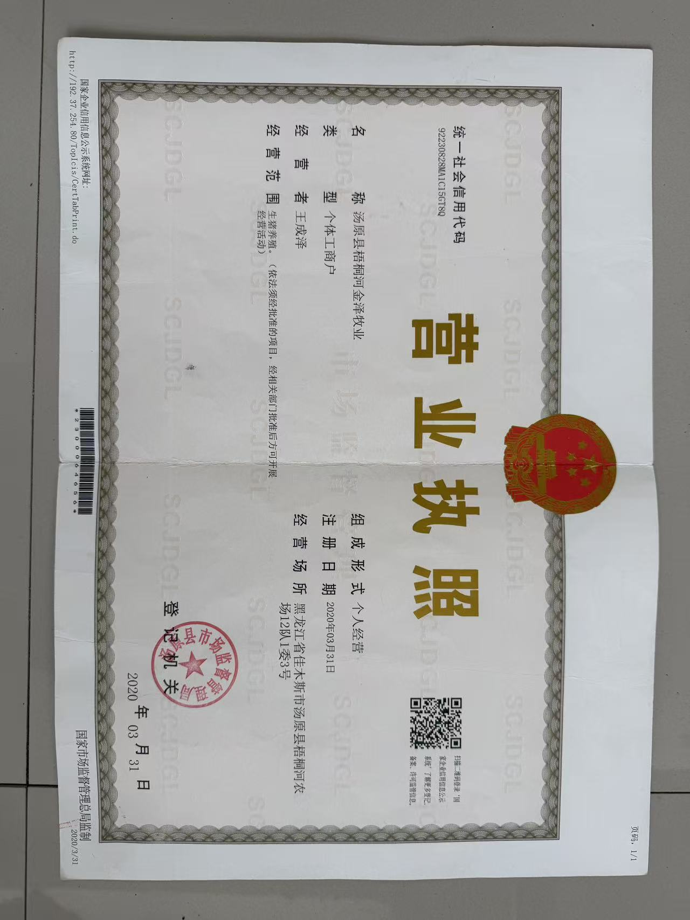

- 动物防疫条件合格证
